День пожилого человека в детском саду
«НАМ ГОДА – НЕ БЕДА»

В жизни каждого человека всегда были, есть и будут бабушка и дедушка. И, наверное, из любви и признательности к бабушкам и дедушкам какой-то один мудрый человек объявил 1 октября международным днём пожилого человека.

Уже по сложившейся традиции в нашем детском саду проводится День пожилого человека . Как правило, в этот день в гости в детский сад приглашаются бабушки и дедушки, которые не только принимают поздравления от детей, но и активно участвуют в тематических конкурсах и эстафетах.

Отмечать День пожилого человека в детском саду очень важно, ведь этот праздник – дополнительная возможность воспитать у детей любовь и уважения к старшему поколению. Через стихи, песни, танцы, посвященные любимым бабулям и дедулям, дети учатся эмоциональной отзывчивости.

Пожилой человек –
это тот, кто живет очень долго,
Преисполненный чувства
Гражданского долга,
Кто умеет любить, кто
Умеет мечтать,
Кто чужие ошибки
Умеет прощать!
Пусть он возрастом стар,
Человек пожилой,
Но душою и сердцем
Всегда молодой,
Жизнь умеет ценить и
Живет для других!

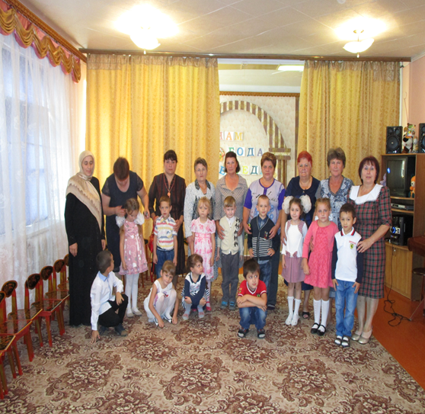

Мы поздравить пришли
Всех людей пожилых!

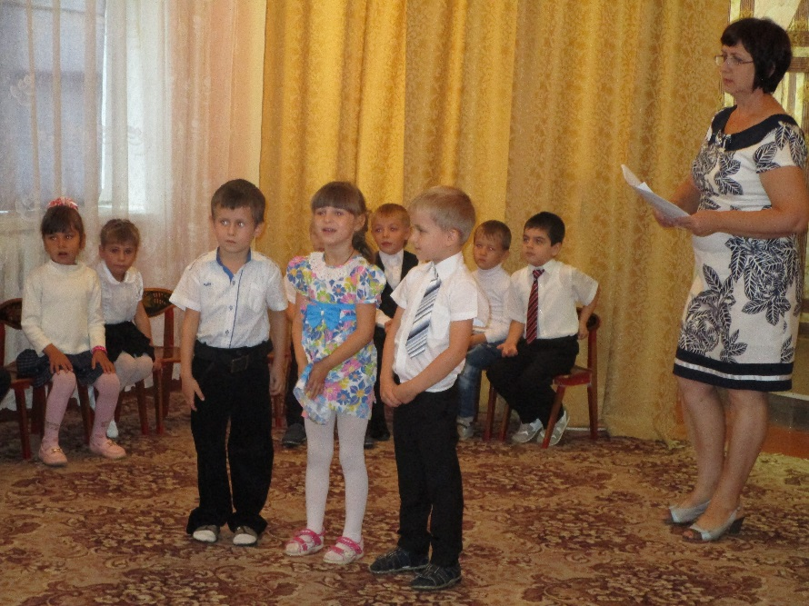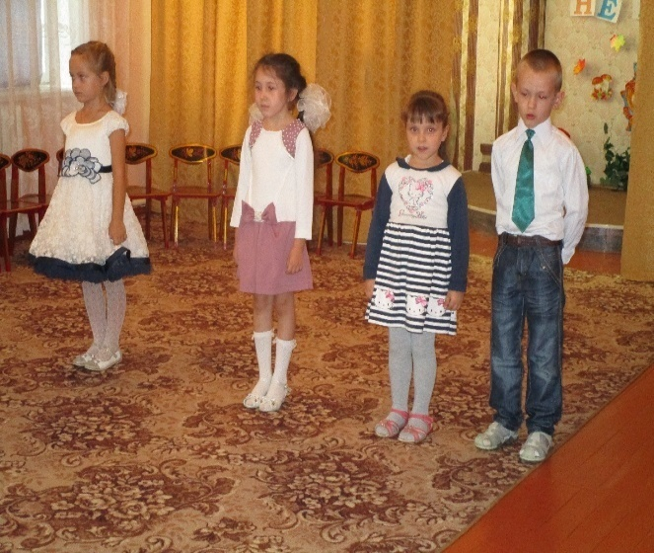

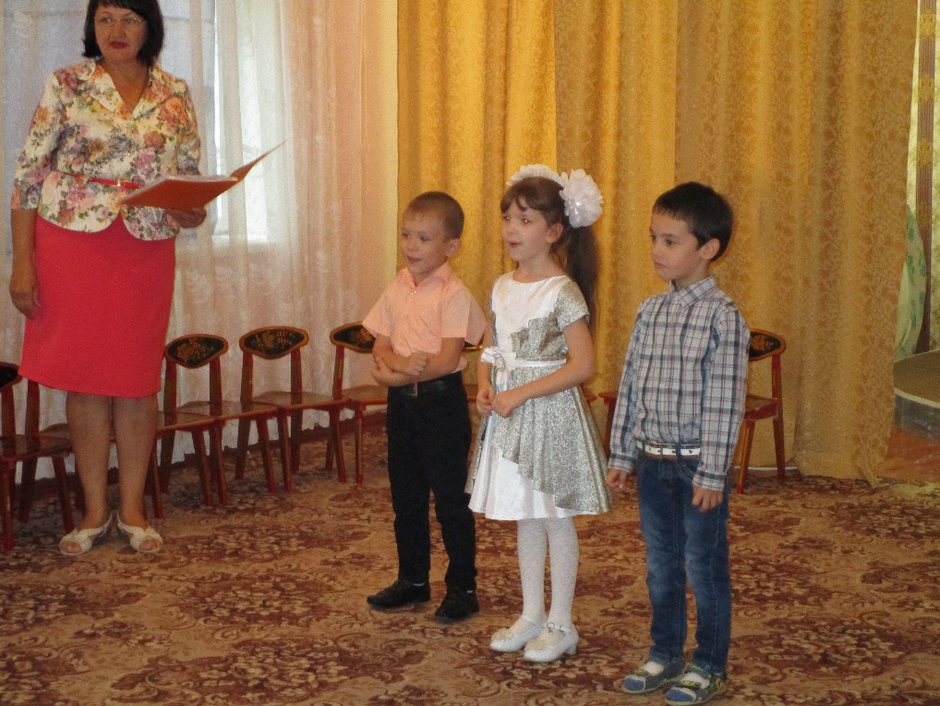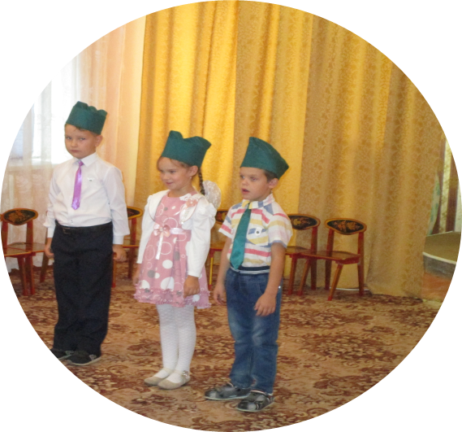

Бабушка, как солнышко, всех согреет взглядом,
Как внучатам хорошо с бабушкою рядом!

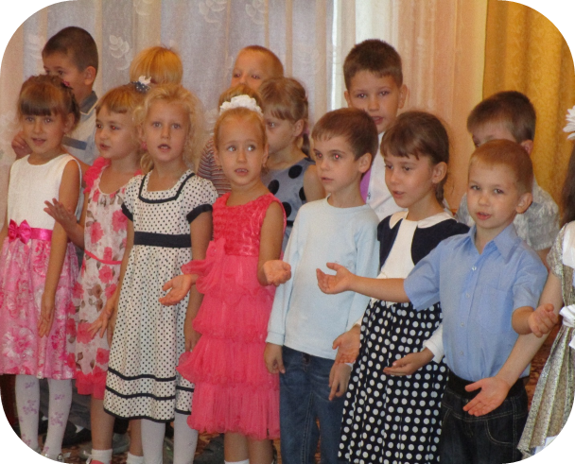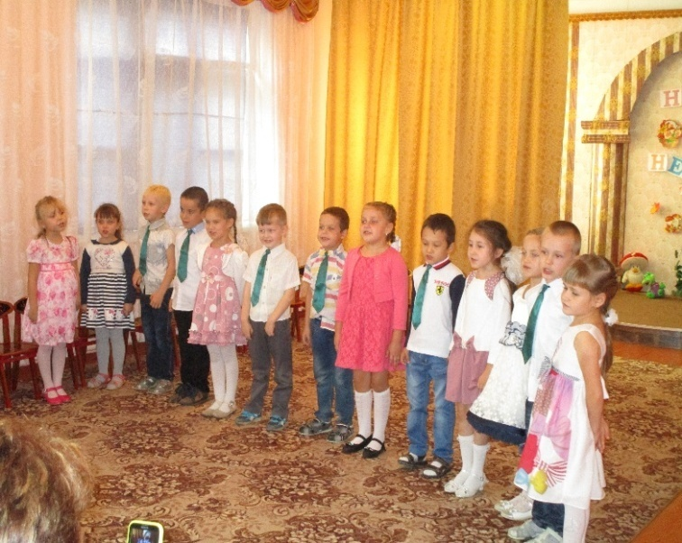

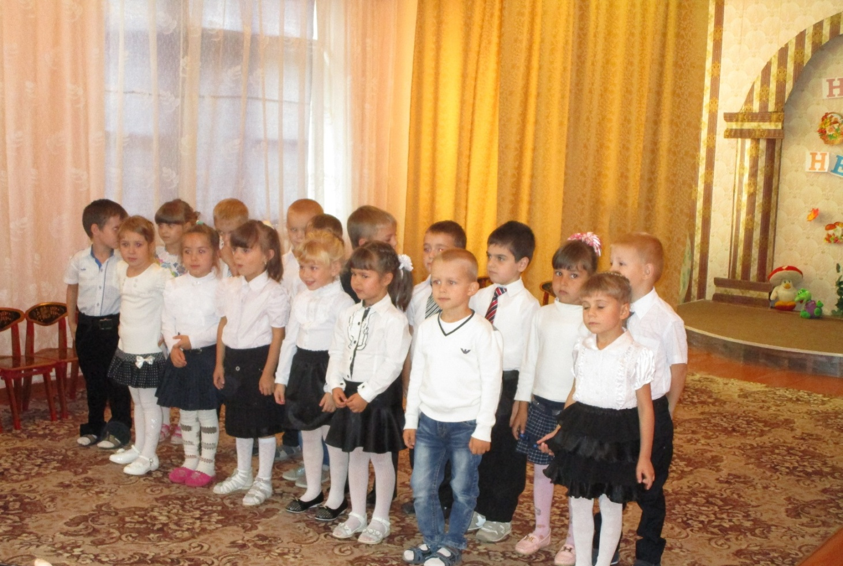

Дети дарят гостям весёлые танцы

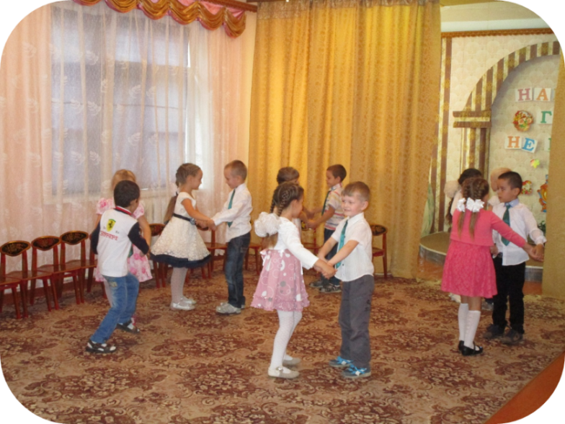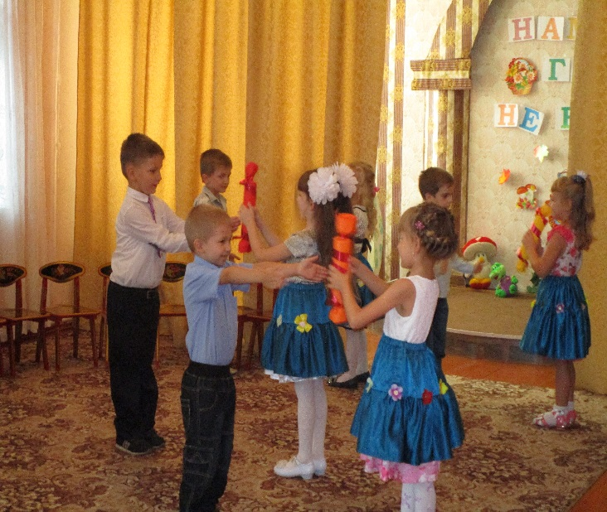

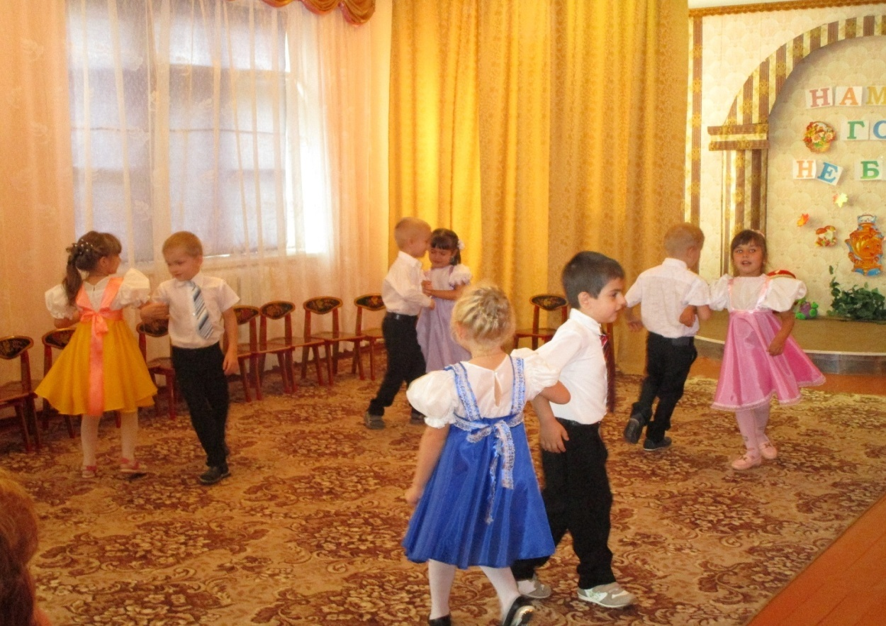

Подготовительная группы «Б»Сценка «Семечки»

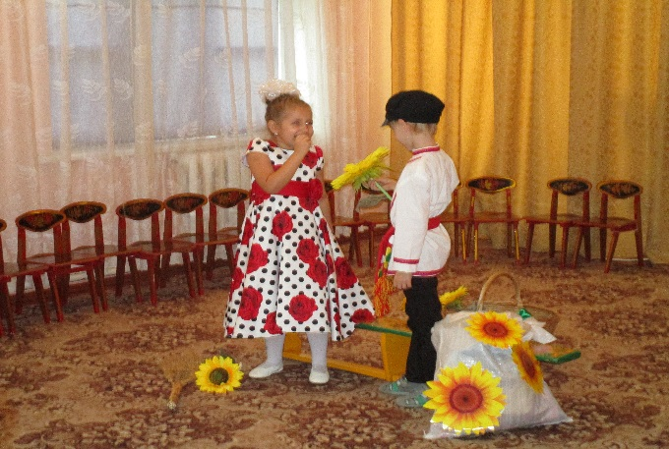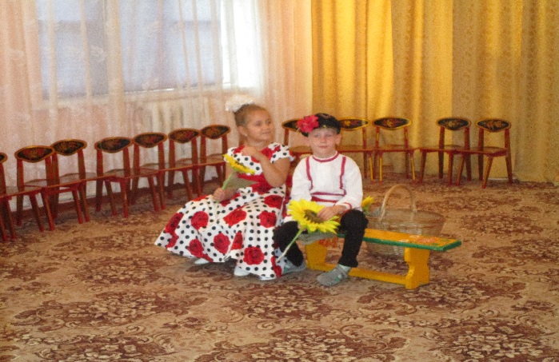

Песня: «Прадедушка» в исполнении подготовительной группы «А»

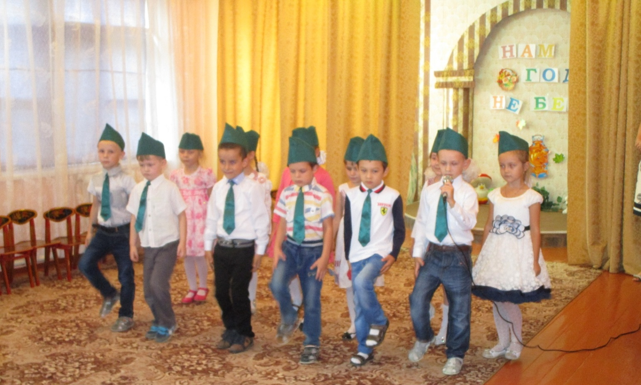

И в заключении нашего праздника пожелали всем гостям
Крепкого вам здоровья, благополучия и долгих лет жизни.
Пусть всегда рядом с вами будут любящие и заботливые дети, внуки, друзья.

Материал подготовила Голяк С.В.,
воспитатель подготовительной группы

